1. Adopted and Adored (Australia Post)
愛護領養寵物 (澳洲郵政)

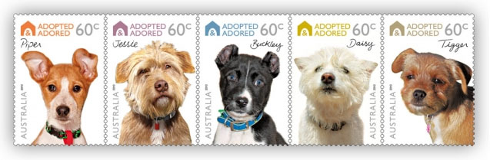
AU220

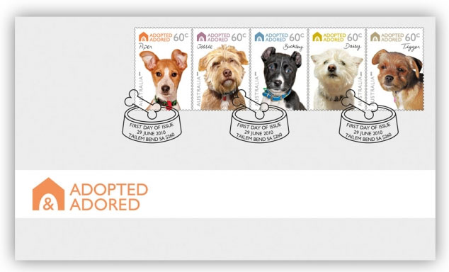
AU221

2. Australian Beaches (Australia Post)
澳洲海灘 (澳洲郵政)

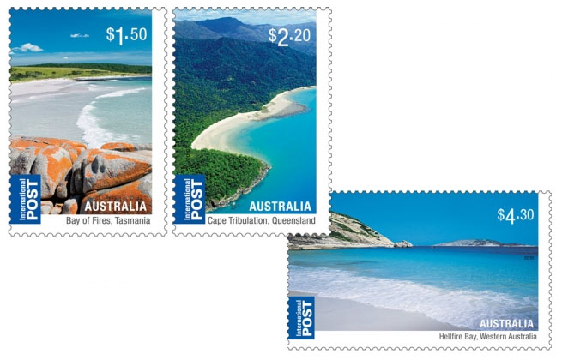
AU222

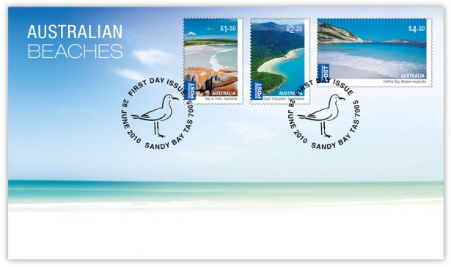
AU223

3. Fishes of the Reef - Part 1 (Australia Post)
岩礁魚類I (澳洲郵政)

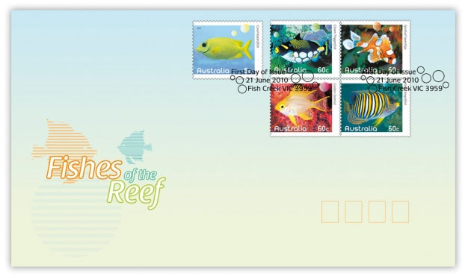
AU224

4. Fishes of the Reef - Part 2 (Australia Post)
岩礁魚類II (澳洲郵政)

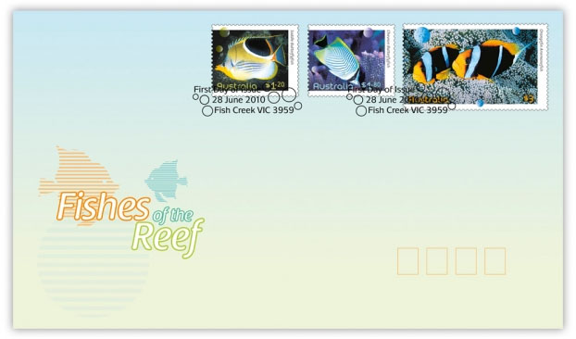
AU225

5. Australian World Heritage Sites (Australia Post)
澳洲世界遺產 (澳洲郵政)

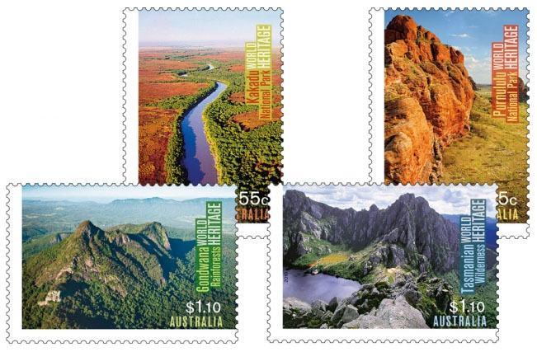
AU226

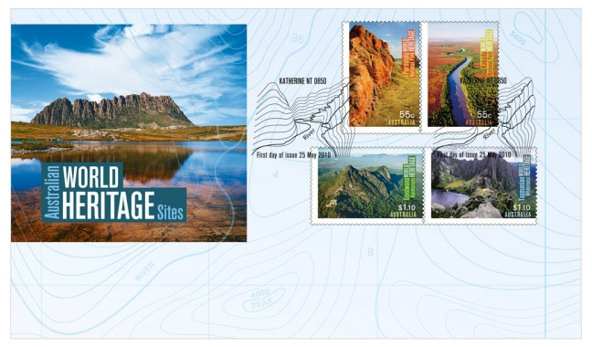
AU227

6. Shanghai World Expo 2010 (Australia Post)
2010年上海世界博覽會 (澳洲郵政)

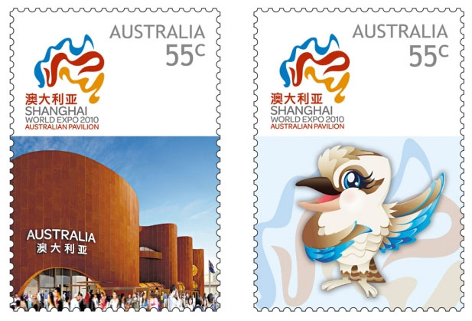
AU228

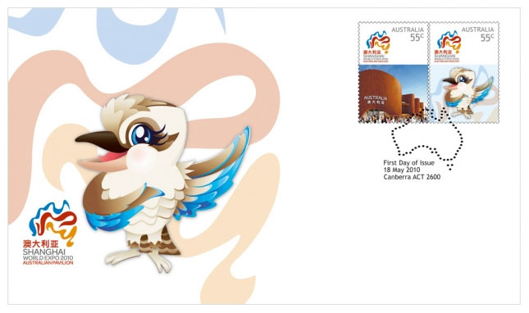
AU229

7. World Heritage - St. Augustine's Square (Macao Post)
世界遺產－崗頂前地 (澳門郵政)

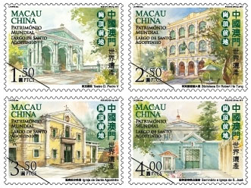
MA430

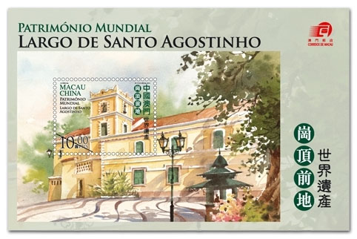
MA431

8. 2010 Children's Health - Butterflies (New Zealand Post)
2010兒童身心健康系列－蝴蝶 (新西蘭郵政)

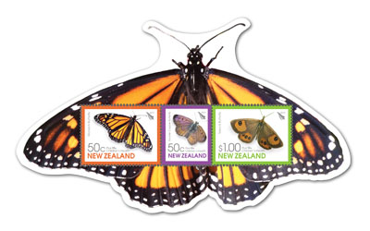
NZ162

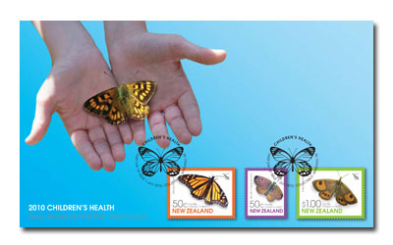
NZ163

